Resumen - Este trabajo presenta un código en Python que calcula el volumen de una pelota a partir de su radio. El código utiliza la librería math para obtener el valor de π y la función pow para elevar el radio al cubo. Este análisis proporciona una herramienta útil para calcular el volumen de objetos esféricos de manera precisa y eficiente.
Calculo volumen de pelota (Marzo 2025)
Dayron F. Sotelo, José L. Téllez

Índice de Términos - Python, cálculo de volumen, geometría, esfera, librería math.

introduccion
El cálculo del volumen de objetos esféricos es fundamental en diversas áreas, desde la física y la ingeniería hasta la geometría y el diseño. Este proyecto desarrolla un código en Python para calcular el volumen de una pelota, permitiendo obtener resultados precisos de manera rápida y sencilla.

Analisis

Contexto
El código se aplica en contextos donde se requiere calcular el volumen de objetos esféricos, como en la física para determinar el volumen de partículas, en la ingeniería para el diseño de tanques esféricos o en la geometría para resolver problemas relacionados con esferas.

Población
La población objetivo de este código son estudiantes, ingenieros, físicos y cualquier persona que necesite calcular el volumen de objetos esféricos.

Limitacion y alcance
Limitación: El código se limita a calcular el volumen de una esfera perfecta. No considera variaciones en la forma o la densidad del objeto.
Alcance: El código proporciona una herramienta precisa y eficiente para calcular el volumen de esferas, utilizando la librería math de Python para obtener el valor de π y la función pow para elevar el radio al cubo.

Objetivos
Desarrollar un código en Python que calcule el volumen de una pelota a partir de su radio.
Los objetivos especificos son:
Solicitar al usuario ingresar el radio de la pelota.
Calcular el volumen de la pelota utilizando la fórmula correspondiente.
Mostrar el resultado del cálculo de manera clara y concisa.

Desarrollo del codigo
1. Importar la librería math:

import math:
Esta línea importa la librería math de Python, que proporciona acceso a funciones matemáticas como el valor de π (pi) y la función pow para calcular potencias.
2. Entrada del radio de la pelota:

radioPelota = float(input("Ingrese el radio de la pelota: ")):
Esta línea solicita al usuario que ingrese el radio de la pelota utilizando la función input().
La función float() se utiliza para convertir la entrada del usuario (que es una cadena de texto) en un número decimal (punto flotante), ya que el radio puede ser un valor decimal.
El valor del radio se almacena en la variable radioPelota.
3. Asignar el valor de π:

constante = math.pi:
Esta línea asigna el valor de π (pi) de la librería math a la variable constante. Esto asegura que se utilice el valor preciso de π para el cálculo.
4. Calcular el volumen de la pelota:

volumen = (4/3) * constante * (math.pow(radioPelota, 3)):
Esta línea realiza el cálculo del volumen de la pelota utilizando la fórmula: (4/3) * π * radio^3.
(4/3) representa la fracción 4/3.
constante contiene el valor de π.
math.pow(radioPelota, 3) calcula el radio elevado al cubo.
El resultado del cálculo se almacena en la variable volumen.
5. Imprimir el resultado:

print(f"El volumen total de la pelota es: {volumen}"):
Esta línea muestra el resultado del cálculo del volumen en la pantalla.
La f antes de la cadena de texto indica que es una "f-string", lo que permite insertar el valor de la variable volumen directamente dentro de la cadena de texto.
De esta manera se muestra el resultado final al usuario.

Arquitectura del Sistema:

El sistema consta de un código en Python que interactúa con el usuario a través de la consola. El usuario ingresa el radio de la pelota, el código realiza el cálculo y muestra el resultado en la misma consola.

Diseño de Módulos:

El código se compone de un solo módulo que realiza las siguientes funciones:
Entrada de datos: Solicita al usuario el radio de la pelota.
Cálculo del volumen: Aplica la fórmula correspondiente.
Salida de resultados: Muestra el volumen calculado.

Recomendación para Mejoras del Código:

Validación de datos: Agregar validaciones para asegurar que el radio ingresado sea un número positivo.
Manejo de errores: Implementar manejo de errores para evitar entradas inválidas.
Interfaz Gráfica: Se podria diseñar una interfaz grafica para que el usuario pueda ingresar los datos y ver los resultados de una manera mas amigable.
Agregar mas figuras geometricas: Se podria mejorar el codigo para que el usuario pueda ingresar que figura geometrica desea calcular.

Descripción del Código:

El código utiliza la función input() para solicitar al usuario el radio de la pelota. Luego, aplica la fórmula (4/3) * π * radio^3 para calcular el volumen y muestra el resultado utilizando la función print().

Requerimientos del cliente

Requerimientos del Sistema:

A continuación, se indican los requerimientos mínimos:

Mínimo 4 GB de RAM.
Sistema operativo: Windows 8 en adelante.
CPU: Intel Core i3.
Disco: HDD o SSD.

Requerimientos del usuario:
Ingresar el radio de la pelota como un número real.
Comprender el concepto de radio y volumen de una esfera.
Poder leer y entender la salida del código.

Diagrama de flujo

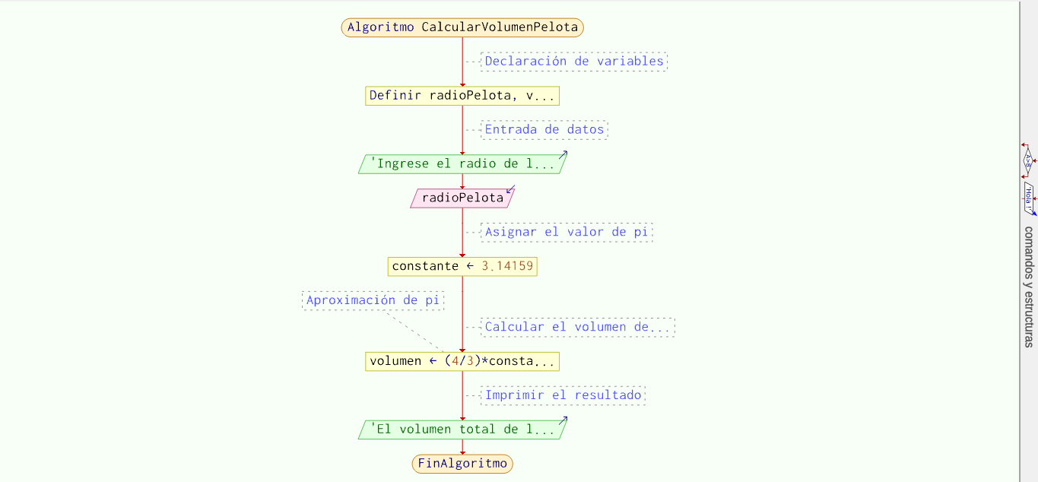
Fig. 1. Esta imagen es la representación gráfica del código, donde se tendrá una visualización del proceso que llevara a cabo; es el boceto a tener en cuenta en nuestro pseudocódigo realizado en pseint para un mejor desarrollo y entendimiento en el código principal presentado en Python.

Conclusiones
El código desarrollado proporciona una herramienta útil para calcular el volumen de una pelota. Su simplicidad y facilidad de uso lo hacen adecuado para diversas aplicaciones. Las recomendaciones de mejora pueden aumentar la robustez y la funcionalidad del código.

 Documento recibido el 26 de marzo de 2025. Este trabajo fue apoyado por los conocimientos adquiridos en la asignatura de Programación I.

